🎶 **Организация образовательной деятельности детей во второй младшей группе**

**По теме**: «Звуки музыки**»**

**Автор конспекта образовательной деятельности** Волосская С.Ю.

**Приоритетная образовательная область:** Художественно-эстетическое развитие. Музыка

**Развивающая предметно-пространственная среда темы НОД:** музыкальный зал, мультимедийное оборудование, костюм Бабушки-рассказушки, игрушка Петушок, фланелеграф, картинки: солнышко, цветы, травка, птички

|  |  |  |  |  |  |
| --- | --- | --- | --- | --- | --- |
| **Образовательные**  **задачи** | **Содержание НОД** | **Образовательная область, вид деятельности** | **Формы реализации Программы** | **Средства реализации ООП** | **Планируемый результат** |
| Развитие интереса и познавательной мотивации  Развитие общения, взаимодействие ребёнка со взрослым | **1.** **Дети входят в зал под веселую плясовую.**  **Музыкальный руководитель встречает детей в костюме бабушки.**  - Здравствуйте, ребята. Я бабушка – Рассказушка очень рада видеть вас. Сегодня я приготовила для вас удивительные звуки природы, а для начала давайте поздороваемся по музыкальному.  (Дети исполняют коммуникативную игру)  **2. Песня - игра «Здравствуйте!»**  Ребята, к нам кто-то спешит, а кто угадайте?  Хвост с узорами, сапоги со шпорами… **Петушок.**  **На экране появляется Петушок.**  Посмотрите какой он красивый и еще поет песенки. Послушаем?  **3.** **(Петушок поет свою песенку).**  Дети! Какую красивую песенку спел нам Петушок. Ребята, давайте споем для петушка свою песенку и пригласим его к себе.  **4. Звучит песня « Петушок - проказник»**  слова и музыка Пономаревой  Петушок – петушок.  Красный, красный гребешок.  Он пришёл на праздник –  Петушок – проказник.  Он поёт, он поёт –  Никого он не клюёт.  Он пришёл на праздник –  Петушок – проказник.  **По окончании песни Петушок приходит к детям.**  **Петушок:** Я очень рад видеть вас. Ребята, вы любите рисовать? Я тоже. А давайте вместе нарисуем весну.  -Поможем Петушку нарисовать весну? А рисовать мы будем необычно ни карандашами и красками, а звуками природы. | Речевое развитие  Коммуникативная | Свободное общение | Слово педагога,  Речь детей. | Сформирована мотивация детей на предстоящую деятельность, обеспечено общение и взаимодействие ребёнка со взрослым |

**Основная часть (содержательный, деятельностный этап)**

|  |  |  |  |  |  |
| --- | --- | --- | --- | --- | --- |
| **Образовательные**  **задачи** | **Содержание НОД** | **Образовательная область, вид деят-ности** | **Формы реализации Программы** | **Средства реализации ООП** | **Планируемые результаты** |
| Развивать мелкую моторику рук  Развивать песенное творчество.  Выражать в движении радостное, настроение двигаться легкими поскоками, соревноваться в быстроте и точности выполнения движений. | **МУЗ рук подводит детей к фланелеграфу).**  Посмотрите на это чистое поле, здесь мы и будем рисовать  Перед тем как рисовать разомнем пальчики.  **5. Пальчиковая гимнастика «Веселые пальчики»**  (На фланелеграф воспитатель выставляет солнышко).  - Посмотрите, ребята пока мы разминали пальчики, Петушок под эти веселые звуки нарисовал солнышко.  А наш солнечный звук - будет веселая песня о солнышке.  **6. Песня « Солнышко» Т. Попатенко**  Солнышко, солнышко ярче нам свети  Будут на лужайке цветы цвести  Солнышко, солнышко ярче нам свети  Будут все ребята венки плести  Солнышко, солнышко ярче нам свети  Будет много ягод в лесу расти  - «Пришла весна, пришла краса,  Цветы пестреют в поле,  Ручей бежит, бежит, шумит.  И шепчет лес листвою.  Как природа меняется весной? (тает снег, бегут ручьи, распускаются цветы, птицы прилетают. И всё это имеет свои звуки.) Помогите Петушку нарисовать цветы. **(дети выставляют на фланелеграфе цветы).**  Как вы сказали, весной прилетают птицы. Давайте и их нарисуем. (выставляют на фланелеграф птиц).  Вот какая замечательная картина получилась.  **Петушок:** Какую красивую весеннюю полянку мы нарисовали. Можно погулять, поиграть на музыкальных инструментах и послушать звуки весны.  **7. Шумовой оркестр «Весна».**  Давайте ещё порадуемся весне и заведём хоровод.  **8. «К нам опять пришла весна!» А. Филиппенко. (хороводный шаг по кругу).**  **Петушок:** Какие вы молодцы. Ку-ка-ре-ку. Как ярко светит солнышко, ой мне кажется, я слышу звуки дождя.  **9. Игра «Солнышко и дождик»**  **-Вы, наверное устали? Хотите отдохнуть?** Посмотрите, какой у меня вырос необыкновенный цветок. Ляжем солнышком и послушаем пение птиц.  **10. Пение птиц.** | Физическое развитие  Художественно-эстетическое развитие  восприятие и понимание смысла музыкальных произведений | Пальчиковая гимнастика  Слушание, подпевание  Музыкальная игра | Слово педагога,  Речь детей, | Развита мелкая моторика рук  Развито песенное творчество  Выражено в движении радостное, настроение двигаются легкими поскоками,. |

**Заключительная часть (рефлексивный этап)**

|  |  |  |  |  |  |
| --- | --- | --- | --- | --- | --- |
| **Образовательные**  **задачи** | **Содержание НОД** | **Образовательная область, вид деятельности** | **Формы реализации Программы** | **Средства реализации ООП** | **Планируемые результаты** |
| Развитие общения, взаимодействие ребёнка со взрослым;  Саморегуляция собственной деятельности | Молодцы ребята. Весело поиграли. Много весенних звуков природы мы с вами услышали. И картину нарисовали для Петушка. Что мы там нарисовали? Кому покажем нашу картину? Какую песенку мы пели для солнышка? В какую игру играли?  **Петушок:** За то, что вы помогли мне нарисовать, я для вас приготовил цветочную полянку.  Полянка не простая: возьмите цветок с вашим настроением. (Дети выбирают цветок). А вот эту цветочную полянку вы возьмёте с собой и будете на ней сажать цветы , так как захотите. До свидания.  **Бабушка:** Попрощаемся с Петушком и пропоём "До свидания!"  Под музыку выходят и з зала. | Речевое развитие  Социально коммуникативное развитие  Коммуникативная | Свободное общение | Слово педагога,  речь детей | Общение, взаимодействие ребёнка со взрослым и со сверстниками самооценка собственной деятельности. |









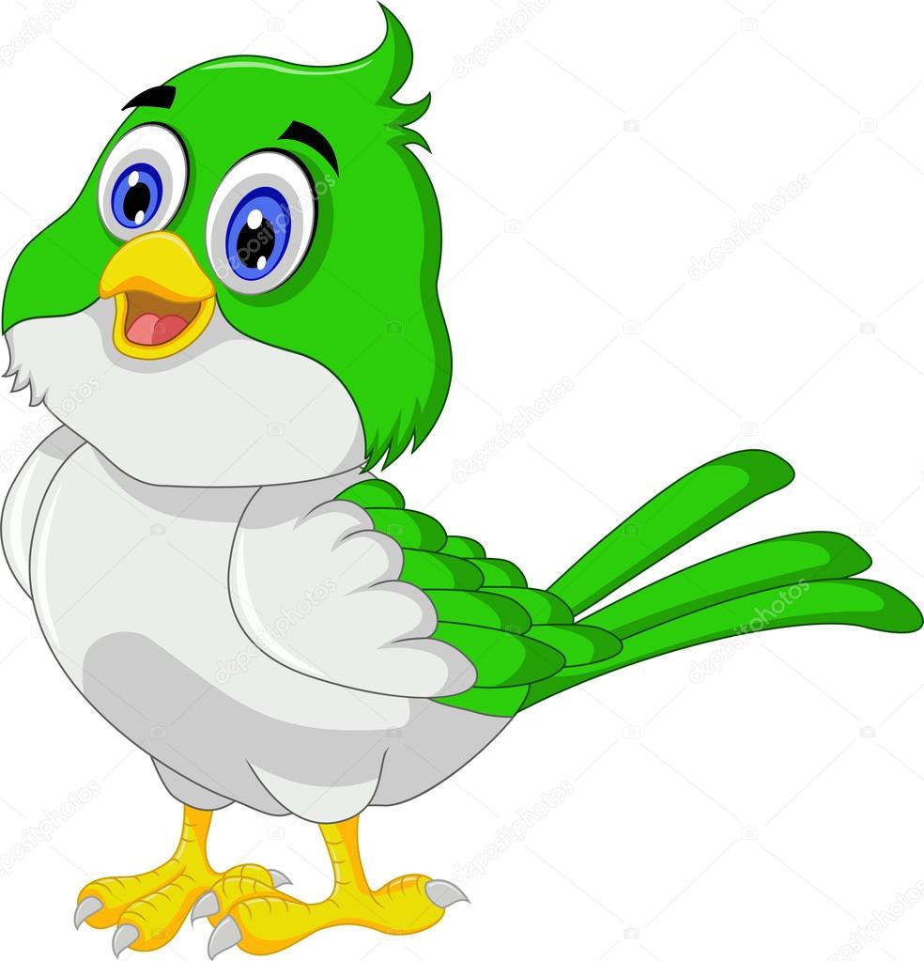

















**К нам опять пришла весна слова песни**

1. Хорошо, хорошо солнышко проснулось  
Хорошо, хорошо деткам улыбнулось.  
  
Припев:  
Ля-ля-ля, ля-ля-ля к нам опять пришла весна  
Ножкой топ, ножкой топ и в ладошки хлоп – хлоп – хлоп.  
  
2. Хорошо, хорошо птички прилетели  
Хорошо, хорошо песенки запели.  
  
Припев:  
Ля-ля-ля, ля-ля-ля к нам опять пришла весна  
Ножкой топ, ножкой топ и в ладошки хлоп – хлоп – хлоп.  
  
3. Хорошо, хорошо выросли цветочки  
Хорошо, хорошо мы сплетём веночки